Stredná priemyselná škola informačných technológií Ignáca Gessaya,
Stredná odborná škola lesnícka
a Gymnázium
Medvedzie 133/1, 027 44 Tvrdošín
(TNR 14)

Názov práce

(TNR 18)

Tvrdošín 2023(TNR 14) Meno Priezvisko
Stredná priemyselná škola informačných technológií Ignáca Gessaya,
Stredná odborná škola lesnícka
a Gymnázium
Medvedzie 133/1, 027 44 Tvrdošín
(TNR 14)

Názov práce

(TNR 18)

Študijný odbor:2675 M elektrotechnika, 2387 M mechatronika, 3918 M technické lýceum , 2561 M informačné a sieťové technológie
Trieda:IV.A
Konzultant práce:Meno Priezvisko

Tvrdošín 2023 Meno Priezvisko


Stredná priemyselná škola informačných technológií Ignáca Gessaya,
Stredná odborná škola lesnícka
a Gymnázium
Medvedzie 133/1, 027 44 Tvrdošín

ZADANIE VLASTNÉHO PROJEKTU

pre

PČOZ MS forma b)

v školskom roku 2022/2023

Názov vlastného projektu:

Meno riešiteľa:

Meno spoluriešiteľa:

Trieda:

Meno konzultanta:

Cieľ vlastného projektu:

Stručná anotácia:

Spôsob využitia:

Finančné, technologické a priestorové nároky na realizáciu projektu:

Tvrdošín, 20. september 2025 PaedDr. Peter Spišský
riaditeľ poverený vedením

Čestné vyhláseniea poďakovanie (TNR 16)
Vyhlasujem, že som zadanú prácu vypracoval samostatne, pod odborným vedením vedúceho práceMeno Priezvisko a používal som len literatúru uvedenú v práci.
Súhlasím s tým, že práca bude uložená v školskej knižnici a môže byť zapožičaná záujemcom o jej preštudovanie.(TNR 12)

Tvrdošín, 10. 2. 2023
podpis

Abstrakt(TNR 16)
ČIERNIK, Matúš: Online testovací modul pre maturantov. Stredná priemyselná škola informačných technológií Ignáca Gessaya, Tvrdošín: 2023. Počet strán, počet znakov.

Táto práca sa zaoberá vytvorením online testovacieho modulu, ktorý je určený pre maturantov stredných škôl. Hlavnou myšlienkou projektu je pomôcť študentom s prípravou na maturitnú skúšku jednoduchou a prehľadnou formou. Systém umožňuje riešenie testov z rôznych predmetov, zobrazenie správnych odpovedí po dokončení testu a sledovanie úspešnosti používateľa. Aplikácia je dostupná z počítača aj mobilného zariadenia a nevyžaduje žiadne finančné náklady. Projekt reaguje na rastúcu potrebu využívania moderných technológií vo vzdelávaní.

Kľúčové slová:
Obsah(TNR 16)
Úvod (TNR 16) 7
1 Názov prvej kapitoly (TNR 16) 8
1.1 Nadpis druhej úrovne (TNR 14) 8
1.1.1 Nadpis tretej úrovne (TNR 14) 9
1.1.2 Ukážka výpisu programu (TNR 14) 9
2 Názov druhej kapitoly (TNR 16) 11
Záver (TNR 16) 12
Príloha A A

Zoznam skratiek(TNR 16)
Skratka | Anglický význam | Slovenský význam
SOA | SemiconductorOpticalAmplifier | Polovodičový optický zosilňovač
QoS | Quality of Service | Kvalita služieb

Zoznam symbolov(TNR 16)
Symbol | Jednotka | Význam symbolu
n₁ | [-] | Absolútny index lomu

Úvod(TNR 16)
Maturitná skúška je najdôležitejšou skúškou na strednej škole a jej zvládnutie si vyžaduje dôkladnú prípravu. Mnohí študenti sa pri učení stretávajú s problémom, že nemajú dostatok testov alebo nemajú možnosť overiť si svoje vedomosti rýchlo a prehľadne. Práve preto je vhodné využívať online nástroje, ktoré umožňujú efektívnejšie učenie.

V minulosti sa testovanie realizovalo najmä formou písomných testov alebo pracovných zošitov. Postupne sa však začali používať počítače a internet, čo umožnilo vznik rôznych vzdelávacích webových stránok. Aj keď dnes existuje viacero online platforiem, nie všetky sú zamerané priamo na maturitné otázky alebo poskytujú prehľad o dlhodobej úspešnosti študenta.

Cieľom tejto práce je vytvoriť online testovací modul pre maturantov, ktorý umožní riešenie testov rozdelených podľa predmetov, zobrazenie správnych odpovedí a vyhodnotenie úspešnosti. Ďalším cieľom je vytvoriť jednoduchý a prehľadný systém, ktorý bude dostupný z rôznych zariadení a bude vhodný na samostatnú prípravu na maturitu.

Názov prvej kapitoly(TNR 16)
Práca je rozdelená na kapitoly, v jednotlivých kapitolách riešiteľ opíše teoretické východiská práce, riešenia jednotlivých problémov, postup pri riešení, použité technické a programové prostriedky, zistené alebo namerané výsledky a pod.

Nadpis druhej úrovne(TNR 14)
Zosilňovač je elektronická súčiastka, alebo sústava elektronických súčiastok, obr1.1, ktorých úlohou je zvýšiť amplitúdu premenlivého elektrického signálu tak, aby jeho ostatné charakteristiky (frekvencia) ostali podľa možnosti zachované. Toto zvýšenie amplitúdy sa nazýva zosilnenie [1].
Ako zosilňovač sa označuje aj komponent audio sústavy určenej na reprodukciu zvuku, ktorý spĺňa túto funkciu. Zosilňovanie je jedna zo základných aplikácií tranzistora. Jeho úlohou je zosilniť akýkoľvek signál, ktorý sa používa v prenosovej ceste, aby bol ďalej schopný spracovania. V grafe 1, je ukážka frekvenčnej charakteristiky.
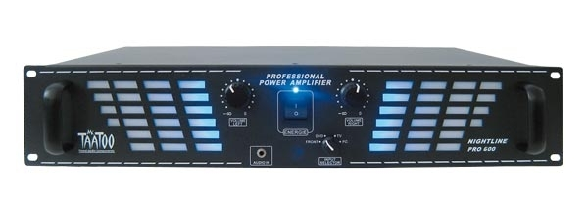
  - Obr.1.1: Zosilňovač
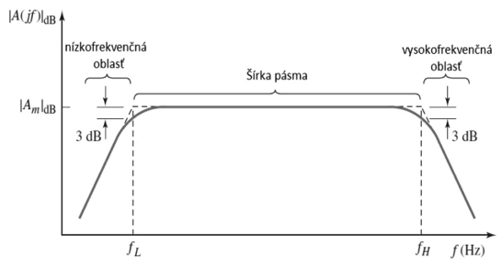
  - Graf 1: Frekvenčná charakteristika
Tabuľka nameraných hodnôt:
f[Hz]
U₁[mV]
U₂[V]
a_{u}[dB]
  - Tab1.1: Tabuľka hodnôt

Nadpis tretej úrovne(TNR 14)

Ukážka výpisuprogramu(TNR 14)
viem hľadajCestu
kým [farbabodu<> "čierna] [vz 1]
do 1 vp 90
kým [farbabodu<> "červená] [
vp 90 do 1
ak farbabodu = "čierna [
vz 1 vl 90 do 1
ak farbabodu = "čierna [vz 1 vl 90]
]
čakaj 1
]
koniec

Názov druhej kapitoly(TNR 16)
Každá kapitola začína na novej strane.(TNR 12)

Záver(TNR 16)
Cieľom tohto projektu bolo vytvoriť online testovací modul, ktorý by pomohol maturantom lepšie sa pripraviť na maturitnú skúšku. Počas práce sa podarilo navrhnúť a vytvoriť funkčný systém, ktorý umožňuje riešenie testov, zobrazenie správnych odpovedí a sledovanie úspešnosti používateľa. Stanovené ciele práce boli splnené.

Projekt mi umožnil prakticky využiť vedomosti, ktoré som nadobudol počas štúdia, ale aj tie nadobudnuté samovzdelávaním, najmä v oblasti informačných technológií a práce s webovými aplikáciami. Zároveň som si rozšíril znalosti o tvorbe používateľského rozhrania a práci s údajmi. Vytvorený systém má reálne využitie a môže pomôcť študentom pri príprave na maturitu alebo písomné testy.

Do budúcnosti by bolo možné projekt rozšíriť o ďalšie predmety, nové typy otázok alebo o aplikáciu pre mobil a podobne. Projekt môže slúžiť ako pomôcka vo výučbe alebo ako základ pre ďalší rozvoj podobných vzdelávacích aplikácií. (TNR 12)

Použitá literatúra(TNR 16)

[1] http://sk.wikipedia.org/wiki/Zosil%C5%88ova%C4%8D, [cit. 2015-02-27]
[2]GONDA, Vladimír a kol. 1989. Metodika písania odborného textu. Nitra: Vysoká škola
poľnohopodárska,1989, 90 s.(TNR 12)

Príloha A(TNR 16)
Táto časť práce obsahuje všetky prílohy, napr. fotografie, rozsiahlejšie schémy zapojenia, výpisy programov a pod. Každá príloha je označená samostatne, jednotlivé strany príloh sa číslujú samostatne.(TNR 12)

